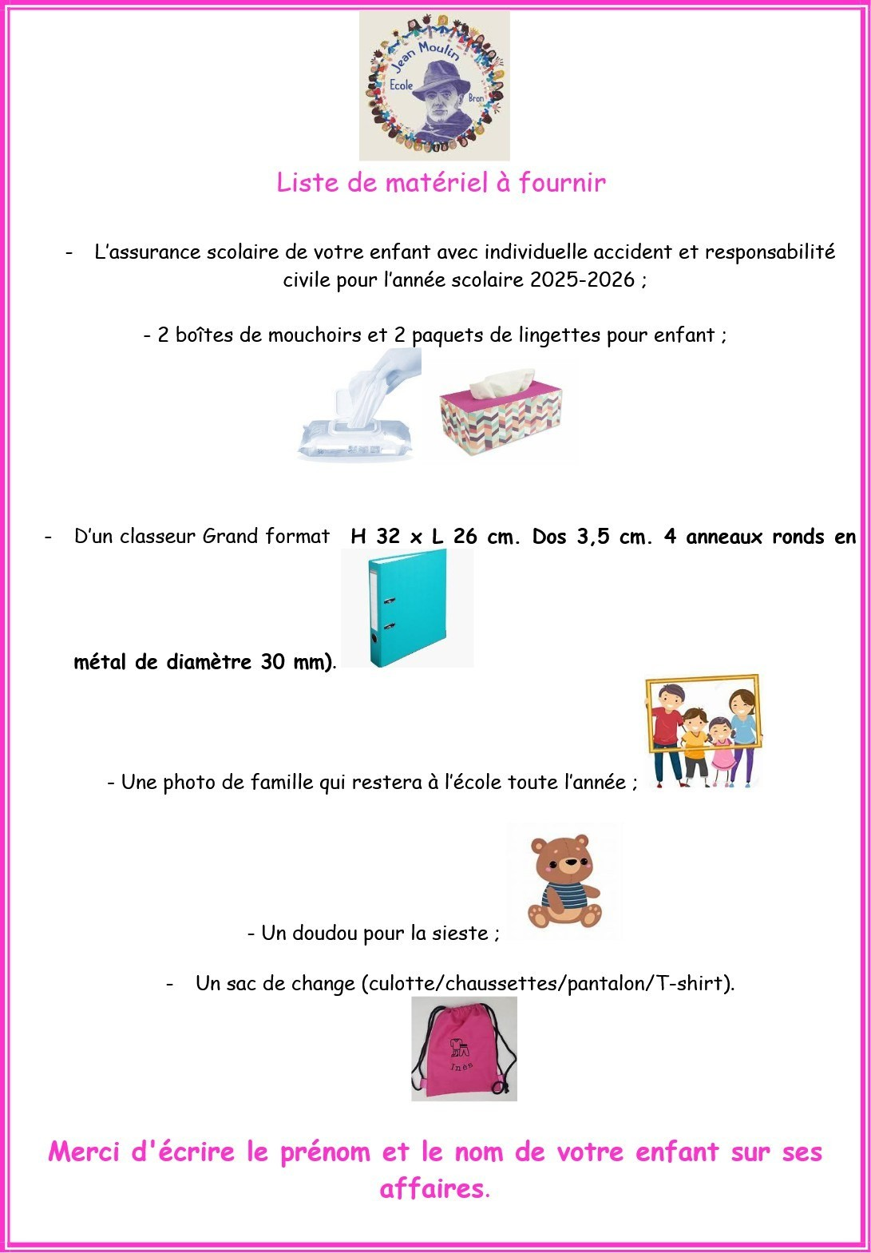
Pour la classe des PS de Cécile et Frédérique

